应用西班牙语教研室第一周线上教学专题教研活动

根据《山东省教育厅关于做好新冠肺炎疫情防控期间普通高等学校教学组织与管理工作的通知》以及学校《关于调整2020年春季学期教学工作安排的通知》的精神和要求，结合教学工作实际，自2月24日起，应用西班牙语专业开始实施线上课程教学，开学第一周本专业全体教师（包括外教）共承担9门专业课程的教学工作。经过教学检查，整体授课情况良好，平稳有序。
在本学期正式开学前，应用西班牙语教研室全体教师统一思想，充分认识到线上教学在当前疫情防控形势下的重要性与必要性。各位教师认真落实“停课不停教”的指导思想，积极购置线上教学设备，课前备课充分，克服人文学科的技术恐惧，不仅引入优质的网课资源，而且动手制作课件，学习录播课程等，教学内容丰富。
开课前两周，应西教研室多次召开线上会议，对微信群、QQ群、“每日西语听力”、“外研随身学”、“小打卡”等适合线上教学的应用程序的使用技巧进行交流探讨。全体教师群策群力，勇于担当，王丽兴老师精心设计了调查问卷，广泛征集学生们对于线上教学的意见与建议；李雪菲老师积极主动地与外教沟通交流，尽心尽责地帮助其解决各种问题；各位教师还多次安排学生对智慧树、喜鹊儿、腾讯课堂、瞩目等各类线上教学平台与资源进行课前测试，以确保各技术手段运用得当，出现问题时有替代方案。
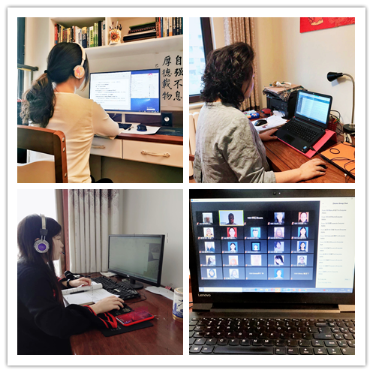
开学首周应西专业全体教师按照课表准时开展线上教学、管理班级、答疑辅导。课堂教学秩序平稳有序运行，本周学生出勤率达到100%，线上师生互动良好，学生课堂参与度、配合度高，教学效果基本高于预期。每日授课结束后，教师们都会及时在本专业教师微信群里分享自己的心得体会，总结经验，发现不足，及时应对。
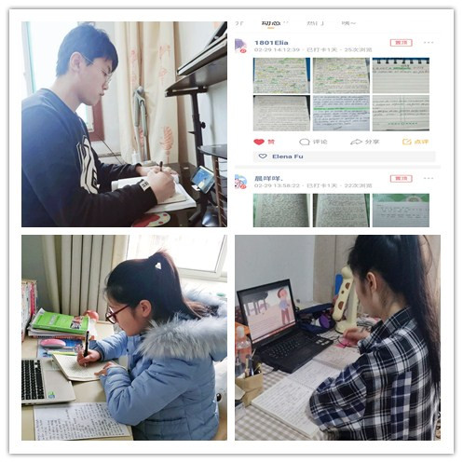
目前，应用西班牙语专业线上教学活动有序开展，存在的问题也得以及时反馈解决。本专业将根据实际情况不断优化线上教学方案，确保延迟开学期间各项教学任务顺利完成。

